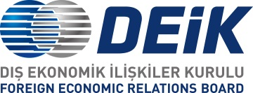

TÜRKİYE-TATARİSTAN İŞ FORUMU
16 Mayıs 2019 / Raffles Otel İstanbul

TASLAK PROGRAM

09:30–10:00 | Kayıt  Tataristan tanıtım filminin gösterimi
10:00-11:10 | TÜRKİYE – TATARİSTAN İŞ FORUMU  (Balo salonu)  Açış konuşmaları:  - Sayın Tuncay ÖZİLHAN, Türkiye-Rusya İş Konseyi Başkanı  - Sayın Andrey PODYELIŞEV, Rusya Federasyonu İstanbul Başkonsolosu  - Sayın Nail OLPAK, DEİK Yönetim Kurulu Başkanı  - Sayın Ruhsar PEKCAN, T.C. Ticaret Bakanı (teyit beklenmektedir)  - Sayın Rustam MİNNİHANOV, Tataristan Cumhurbaşkanı  Sunumlar:  - Sayın Taliya MİNULLİNA, Tataristan Cumhuriyeti Yatırım Geliştirme Ajansı Başkanı  - Sayın Erol TABANCA, Polimeks Holding Yönetim Kurulu Başkanı  - Sayın Ali Türkay SALTIK, Koluman Holding Yönetim Kurulu Üyesi
11:10-11:20 | İşbirliği anlaşmalarının imza töreni  Hatıra fotoğrafı çekimi
11:20-13:00 | İkili iş görüşmeleri

